# PROYECTO ONE PIECE BATTLE NETWORK

Se trata de un juego WebApp **MMORPG** para dispositivos móviles y navegador (ampliable a otras plataformas). Un estilo de juego que incorpora por una parte, lo típico de los juegos de rol tradicionales, que incluye:

* Un mundo basado en la serie de Animación **One Piece** con más de 1300 personajes, **misiones e historia principal** de la serie con varias clases. **[Clic para ver más Detallado…]**
* Sistema de recompensa basado en la **recogida de tesoros**.**[Clic para ver más Detallado…]**
* **Sistema de desarrollo de estadísticas** relacionado con rangos, niveles y puntos de experiencia.**[Clic para ver más Detallado…]**
* Una **economía** basada en el trueque de varias unidades monetarias. **[Clic para ver más Detallado…]**
* Organización de los jugadores en **alianzas y grupos** **[Clic para ver más Detallado…]**, para realizar tanto **misiones cooperativas, jefes de Zona y jefes de Mundo** **[Clic para ver más Detallado…]**, como **batallas JcJ y PvE** **[Clic para ver más Detallado…]**
* **Mercados y Subastas** de objetos con otros jugadores y NPCs. **[Clic para ver más Detallado…]**
* **Un** **mundo Extra-Gigantesco** con horas y días de desplazamiento donde descubrir y desbloquear zonas nuevas no vistas antes. **[Clic para ver más Detallado…]**
* **Materiales re-colectables por el mapa** donde habrá zonas que se permitirá realizar **construcción o contratación de granjas de material** lo que vienen a ser “zonas de farmeo”como extractores de petróleo para combustible, serrerías para madera, granjas pesqueras para comida, etc.,**[Clic para ver más Detallado…]**
* **Diferentes tipos de clase a elegir**,**[Clic para ver más Detallado…]**
* **Dispondrás de tu propio barco y bonificaciones para tus desplazamientos por el mundo**, **[Clic para ver más Detallado…]**
* **TÚ serás el capitán y podrás reclutar hasta 10 personajes de la serie contando contigo** **[Clic para ver más Detallado…]**
* **Un Poder misterioso incorporado al juego [Frutas del Diablo]** **[Clic para ver más Detallado…]**

# Sistema de Misiones y Lore de la Serie

# en el juego

Temática histórica breve de la serie

**One Piece**, una historia extensa con una inmensidad de personajes y un mundo de aventura increíble, donde veintidós años después de la muerte de Gol D. Roger (el legendario Rey de los Piratas), un enérgico joven con la habilidad de estirar las extremidades de su cuerpo como si fueran de goma llamado Monkey D. Luffy se embarca en un viaje para buscar el gran tesoro que Roger dejó antes de morir. Dicho tesoro, el llamado 'One Piece', ha sido buscado por una cantidad inimaginable de personas desde la muerte del Rey de los Piratas.   
  
Luffy, inspirado desde su infancia por el afamado pirata Shanks 'El Pelirrojo', comienza su aventura para encontrar el 'One Piece' y autoproclamarse como el nuevo Rey de los Piratas. Así, este joven muchacho fundará su propia banda pirata, con la que viaje por el mundo con nuevos aliados a los que ayudar y topándose con poderosos rivales que harán su travesía más complicada.  
  
'One Piece' es una serie de animación japonesa producida por Toei Animation que adapta el manga del mismo nombre, publicado por la Editorial Shüeisha en Japón, y escrito por Eiichiro Oda. El manga y el anime cuentan con más de 1000 capítulos publicados emitidos.

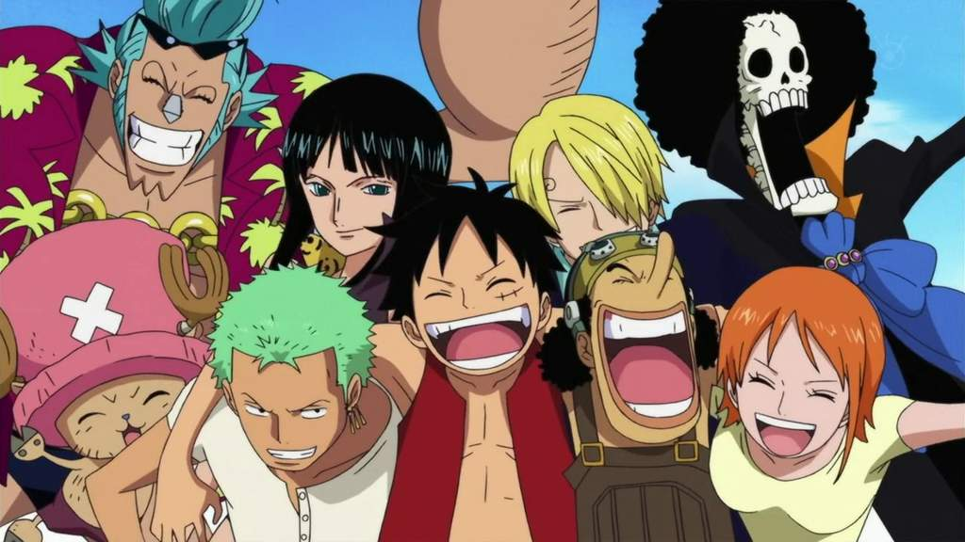

Como será el lore en el juego

El juego se basará en el **MUNDO** de esta historia y del misterioso tesoro llamado ‘One Piece’, donde todos se aventurarán por conseguirlo y dominar los mares.

Comenzarás en el **MUNDO ABIERTO**, donde tu mismo emprenderás una aventura ya sea como Pirata o como Marine, todos comenzarán en el Mar del East Blue, siendo simples aldeanos que decidirán aventurarse al mundo según lo que hayan escogido. (Cuando existan más mares se podrá escoger en que mar comenzar).

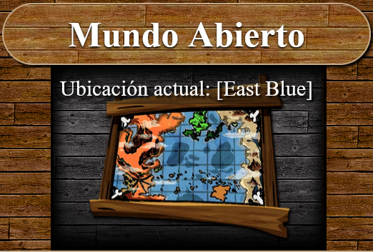

El **MUNDO ABIERTO** a diferencia de la historia real de la serie de One Piece, tendrá un lore con el mismo mundo y objetivo de la serie, pero los personajes y las historias, no serán totalmente iguales, sino un universo alternativo, donde los acontecimientos ocurren de manera distinta,

¡Ya que vivirás tu propia historia!

tendrá diferentes aventuras y algunas similares en su progreso, nuevos personajes y personajes de la serie con otros objetivos, secretos y ubicaciones.

Sin embargo, existen eventos individuales llamadas **RUTAS HISTÓRICAS** en las que si se intentará mantener todo lo más canónico posible. Esas **RUTAS HISTÓRICAS** se basan en distintas rutas de misiones a completar,

poniéndote tú mismo en la piel de distintos personajes de la serie que hayan desbloqueados, por ejemplo, de “Monkey D. Luffy” u otros personajes desbloqueados en el progreso de la historia.

Donde finalmente podrás obtener nuevos tripulantes y recompensas para tu **MUNDO ABIERTO** completando esas **RUTAS HISTÓRICAS.**

En el **MUNDO ABIERTO** encontrarás las islas de la serie con sus respectivas ciudades, ya que esta basado en el mundo de la serie, en esas ciudades o en el mismo mar, podrán ocurrir nuevos acontecimientos que requieran de tu ayuda, si contactas con los personajes indicados, te podrán otorgar trabajos/misiones en las que te otorgarán recompensas, ya sean de equipamiento, objetos, económicas, experiencia, etc.

Las misiones podrán ser de distintos tipos:

* + Derrotar enemigos
  + Obtener Objetos del lugar o de enemigos
  + Exploración de zonas
  + Hablar con otros personajes

A medida que completas dichas misiones, subirás reputaciones con el lugar volviéndote más amistoso, y conseguirás un tipo de pieza:

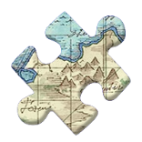 **Piezas de Mapa:** Estas piezas podrás conseguirlas al completar una serie de misiones en distintas ubicaciones, dependiendo la cantidad de ellas que dispongas, te permitirán el acceso a nuevas zonas del mapa, esas restricciones pueden pedir más condiciones aparte de este tipo de piezas.

Algunas misiones tendrán una dificultad más elevada, incluso una función activable de **Modo Élite**, los enemigos a derrotar serán mucho más poderosos y solo podrás derrotarlos habiéndote hecho mucho mas fuerte de lo normal antes de enfrentarte a ellas, o solicitar ayuda de aliados para derrotarlos en **Grupo Cooperativo.**

# Misiones Cooperativas y jefes de Mundo

Las **Misiones Cooperativas** se podrán realizar en grupos de 2 a 4 jugadores, a la hora de combatir, le aparecerá la opción a cada jugador de participar en el combate o no, solo saldrá la opción a los jugadores si se encuentran en la misma casilla del mapa o en la misma zona una vez dentro de esa casilla.

Si eligen combatir, los combates seguirán siendo de 2 turnos (Enemigo y Jugador), a diferencia del combate individual, en vez de recibir 1 golpe, recibiría 1 de cada jugador en cada turno, y los jugadores compartirán el tiempo para elegir con que atacar en el turno.

Los enemigos que tengan habilidades con efecto de **Área** les permitirán realizar un golpe a todos los jugadores a la vez, en caso contrario solo tomarán como objetivo un objetivo aleatorio, o el objetivo con el que más se sienta amenazado.

Por cada jugador que se haya incorporado al combate al comienzo, le añadirá un plus de dificultad para derrotar el enemigo.

Las misiones **Modo Élite** tambien permitirá participar a mas de 1 jugador en el combate, pero la dificultad será aún mayor.

Los **jefes de Mundo** son enemigos muy poderosos los cuales se anuncia su ubicación y podrán derrotarlo entre todas las personas que quieran participar del servidor si acuden al lugar, podrán aparecer en distintas dificultades en mares distintos, estos dan recompensas de mucha más calidad y son eventos temporales, así que ¡No deberían perdérselo!

Cada Victoria de enfrentamiento a el le reducirá su vida un %, ese porcentaje dependerá de la cantidad de jugadores que estén participando en el evento, hasta terminar siendo derrotado, según la cantidad de veces que te hayas enfrentado a él, más posibilidades tendrás de obtener un buen botín cuando sea derrotado finalmente.

Cuantos mas jugadores lo ataquen en grupos, más cantidad de vida le bajará para vencerlo.

# Sistema de Alianzas y Grupos en el juego (Multiplayer)

Los jugadores tienen la opción de invitar de 1 a 3 amigos para formar un **Grupo de 4**, esto les permitirá compartir el progreso de muchas misiones que se permitan realizar en cooperativo:

* + Derrotar enemigos
  + Obtener Objetos del lugar o de enemigos
  + Exploración de zonas

Solo si se encuentran en la misma casilla o zona una vez dentro contará el progreso de la misión de exploración, en cuanto a las otras 2 necesitaran participar en el combate para obtener sus objetos correspondientes.

En cuanto al **Sistema de Alianzas**, te permita hacer un pacto de no agresión con una gran cantidad de jugadores (la alianza puede contener hasta 50 flotas aliadas) unirte a una flota de barcos con tu propia flota, tendrás misiones diarias de alianza que se deberán completar entre todos y eventos exclusivos de Alianza en la que podrán participar todos en su conjunto.

# Batallas JcJ y Jce

Las Batallas JcJ (Jugador contra Jugador) surgirán cuando el jugador se desplace de una casilla del mapa a otra, también en eventos como torneos o algún intendente de combate.

Ambos jugadores aceptan y comienza la batalla, tanto tu como el jugador enemigo incorporarán al combate las estadísticas, buffs y debuff que haya en la tripulación antes de comenzar. Incluyendo el estado actual de las habilidades y las energías de los hakis.

Una vez comienza el combate, el jugador más ágil (por defecto el que más evasión tenga, si tienen la misma se sorteará 50/50) y comienza el turno:

Existen las siguientes acciones de combate:

* + Acciones básicas:



**Atacar:** Realiza un ataque básico con tu arma actual equipada, si no tienes arma atacarás con tus puños.

**Defender:** Te pones en posición defensiva, esto hace que tu defensa aumente un poco o mucho según la pose que adoptes para intentar salvarte del próximo golpe.

**Pasar:** Te permite pasar turno directamente, tocándole al siguiente contrincante.

**Huir:** Te permite escapar del combate, si el enemigo es muy fuerte será más difícil escapar de él.

* + Habilidades básicas:

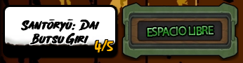

Al comenzar el juego no dispondrás de ninguna habilidad básica, deberás conseguirla o aprenderla durante tu viaje, ya sea comprando pergaminos de entrenamiento y utilizándolos, o que lo aprendas mediante misiones que realices.

Tendrás disponibles 4 espacios para habilidades básicas, según las aprendas los irás ocupando

Para eliminar habilidades aprendidas, tendrás que aprender una nueva y reemplazarla por una de las que ya sabes.

Las habilidades podrán tener de 1 a 30 usos, las habilidades se irán gastando a medida que las utilices ya que cada una tendrá una cantidad de usos. La única forma de recuperar la energía de la habilidad, es mediante consumibles que tengan ese efecto, o descansando en la ubicación donde tengas tu hogar.

* + Habilidades de Fruta del Diablo y Despertar:

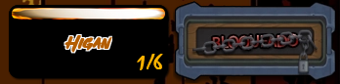

Al comenzar el juego no dispondrás de habilidades de fruta, estas habilidades a diferencia de las anteriores, se aprenderán de distinta forma:

Al consumir una fruta de categoría 1: tendrás 1 Habilidad por defecto de esa fruta que hayas consumido.

Al consumir una fruta de categoría 2: tendrás 2 Habilidades por defecto de esa fruta que hayas consumido.

Al consumir una fruta de categoría 3: tendrás 3 Habilidades por defecto de esa fruta que hayas consumido.

A medida que subas de nivel la fruta del diablo usando sus habilidades, aprenderás nuevas habilidades, que podrás reemplazar por las que ya tienes.

Cuando la fruta es de nivel 6, te permitirá activar el despertar de la fruta, esa función lo que hará es reemplazar tus habilidades actuales por otras mas poderosas de la fruta, estas habilidades durarán hasta que termine el combate.

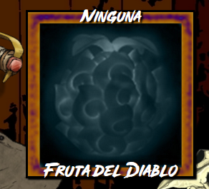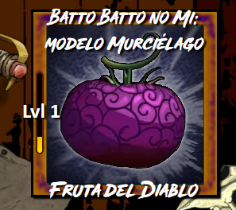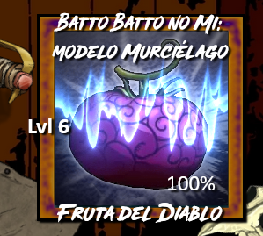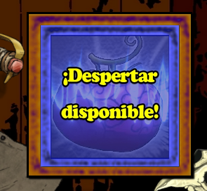

* + Habilidades de Haki Despertadas:

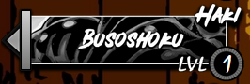

Al comenzar el juego no dispondrás de ninguna habilidad de Haki, estas habilidades se despertarán a medida que avanzas en tus aventuras, las condiciones para despertarlas y sus efectos al activarlos son desconocidos, deberás descubrirlos a medida que progresas en tu aventura.

Son 3 tipos de Habilidades Haki diferentes, a diferencia de las habilidades y ataques básicos, los Hakis se activan, y al utilizar una habilidad o un ataque básico, se ejecutarán aplicando el efecto del Haki.

Cada vez que utilizas un Haki se consumirá energía de ésta, y posiblemente veas que activará una estrella en el mismo botón:



El símbolo de la estrella indica que el Haki aún no ha surtido efecto y que aún conservas su funcionalidad. Por lo tanto, no gastará energía hasta que esa estrella se haya consumido, incluso si está activado. Solo cuando la estrella desaparezca, la próxima vez que tengas activado el Haki, consumirá energía nuevamente.

Si el enemigo ha activado un Haki, pero no ha tenido efecto, aparecerán estrellas a su derecha. Esto te indicará que tiene pendiente el uso de ese Haki. Sin embargo, no podrás saber cuántos turnos le quedan pendientes de ese Haki.

Cuando consumas la energía de un haki, solo se recuperará descansando en la ubicación donde tengas tu hogar.

El Haki puede alcanzar hasta 3 niveles, y el nivel 3 puede alcanzar el máximo de puntos de experiencia, lo que sería como perfeccionar el nivel 3. Esta experiencia solo se puede obtener utilizando el Haki y no sucederá siempre, pero tu probabilidad de obtener experiencia mejorará si el enemigo es más poderoso.

Cada nivel que aumente el Haki, tiene el potencial de mejorar sus efectos actuales e incluso adquirir nuevos efectos, lo que lo hace aún más peligroso.

# Sistema obtención de objetos (Loteos) basado en la recogida de tesoros

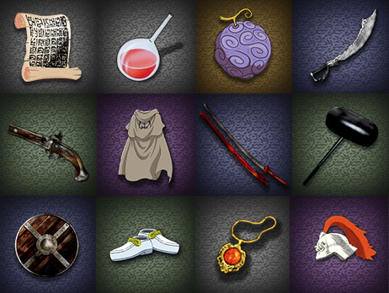Hay distintas formas de obtener objetos, estos serían los puntos concretos por orden de prioridad:

* Combates de Abordaje.
* Lucky Barrel Piece (Gachapón)
* Barrel Piece
* Completando Misiones.
* Comprando en Mercados y Subastas.
* Objetos sueltos por el Mundo.

Los Objetos del **Lucky Barrel Piece (Gachapón)** se obtienen con créditos de Oro de Wano, esos créditos se obtienen, tanto de misiones como de los mismos enemigos y objetos que encuentres por el mundo.

**Completando misiones** obtendrás objetos de recompensa y derrotando a los enemigos en **combate de abordaje** te otorgarán recompensa de esos enemigos.

Teniendo en cuenta que existen 6 Calidades de objeto, en 3 categorías distintas, la dificultad de obtener un objeto de calidad superior o de categoría superior, será más improbable.

Lo mismo pasará cuando te derrote un jugador, tendrá la misma dificultad de saquearte tus objetos, sobre todo los de calidad alta, le costará lo mismo que te costaría a ti conseguirlo de un enemigo NPC.

De todas las calidades pueden obtenerse en cualquier lugar, pero la categoría mas elevada solo estará en mares más peligrosos.

Cuanta más categoría tenga el objeto, más probabilidad hay de que el objeto tenga mejor calidad, por lo tanto, en mares más peligrosos, será más común encontrarse calidades superiores.

En el **Barrel Piece**, tendrás la oportunidad de comprar un objeto de una calidad específica con la garantía de que esta calidad está asegurada. Sin embargo, ten en cuenta que esta garantía de calidad podría reflejarse en un precio más elevado.

# Sistema de Mercados y Subastas

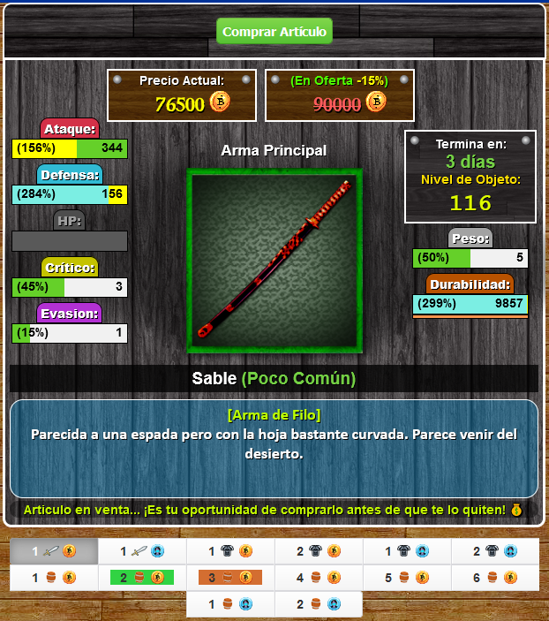**El mercado:** El mercado es un lugar vibrante y bullicioso donde los aventureros y guerreros pueden adquirir una variedad de objetos esenciales para su viaje. Aquí, los comerciantes ofrecen una amplia gama y calidad de productos, desde poderosas armas y armaduras resistentes hasta útiles utensilios y exóticas frutas del diablo (Poco Probable).

Cada mercado que encuentres en tus viajes, al interactuar con los comerciantes, te ofrecerá una diversidad única de mercancías, influida por la región y el mar en el que te encuentres también variará su calidad. Te animamos a explorar estos mercados para descubrir sus tesoros.

En este tipo de mercado, las compras son únicas; no puedes adquirir productos en cantidades múltiples. Sin embargo, existen otros mercados donde puedes obtener materiales y objetos esenciales, como municiones y alimentos, y en estos sí puedes realizar compras en cantidades mayores.

La operación del mercado es sencilla: solo tienes que presionar el botón "Comprar artículos". Si tu inventario tiene espacio y peso suficientes, y cuentas con saldo en tu cartera, podrás adquirir el objeto deseado.

Los objetos en venta pueden ser adquiridos utilizando dos tipos de moneda: Berries y Puntos OPMYA.

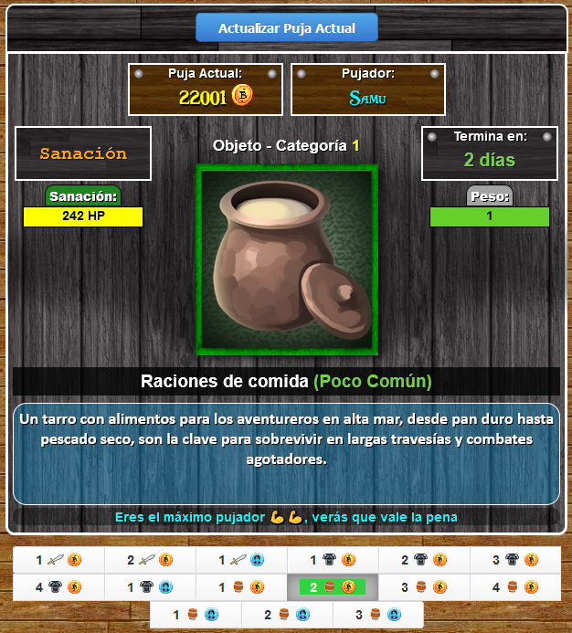**La Subasta:** La subasta a diferencia del mercado, solo conseguirá el objeto el ganador al mejor postor cuando acabe el tiempo indicado.

También es importante tener suficiente espacio, capacidad de carga y saldo en tu cartera antes de pujar por un objeto.

Si alguien supera tu oferta por el artículo, recibirás una notificación a través de tu mensajería privada.

Generalmente, los precios en estas subastas tienden a ser más bajos que en los mercados convencionales, pero obtener los objetos puede ser más difícil.

En las subastas, hay una mayor probabilidad de que se vendan objetos de mejor calidad.

La funcionalidad es diferente a la del mercado; los jugadores deberán presionar el botón "Actualizar Puja Actual" antes de pujar. Esto se debe a que alguien podría haber comprado el objeto, aumentado su precio o la puja podría haber finalizado sin que tú lo sepas. Aunque este botón es opcional, al momento de realizar la puja, no te permitirá hacerlo si hay algún cambio relevante, mostrándote un aviso al respecto.

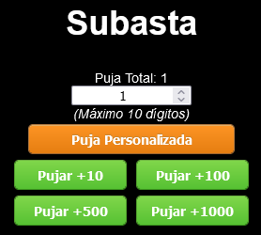

En la subasta, tendrás acceso a botones adicionales que utilizarás para realizar tus pujas:

**Puja Personalizada (El más común):** Al confirmar esta opción, la cantidad que ingreses en la casilla numérica se sumará al precio actual. Si deseas pujar la cantidad mínima posible, simplemente ingresa 1 moneda. Sin embargo, ten en cuenta que esta opción podría resultar en que otros jugadores te superen fácilmente. En caso de que no lo hagan, obtendrás el objeto al menor costo posible.

**Pujar +10, +100, +500, +1000:** Estos botones son útiles cuando deseas realizar una puja rápida de una cantidad específica. Son una forma eficaz de intentar superar la oferta de otros jugadores sin aumentar demasiado el precio de la puja.

Estos mercados y subastas repondrán los productos agotados al finalizar el tiempo, siendo los mismos NPCs quienes los vuelvan a ofrecer. Sin embargo, también existe la opción de mercado y subasta entre jugadores, donde los propios jugadores pueden vender y subastar sus productos.

Esta opción brinda a los jugadores la oportunidad de aprovechar la economía del juego al vender productos que ya no necesitan y obtener beneficios económicos de ellos.

# Sistema del Mundo Abierto extra-Gigante

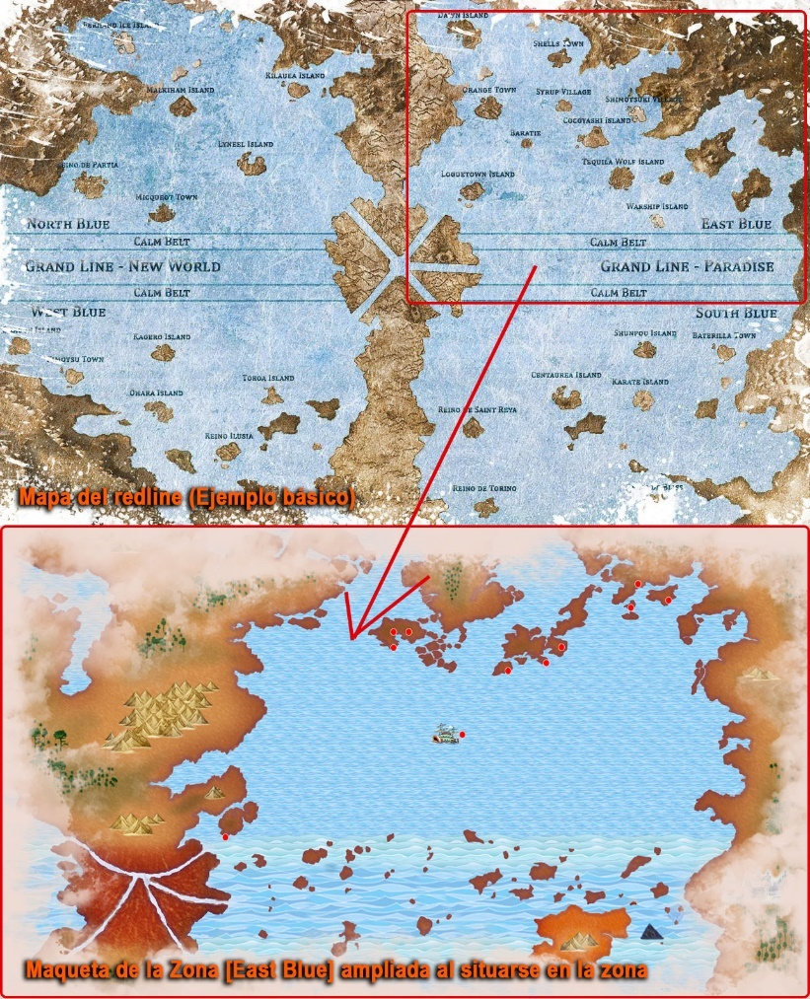

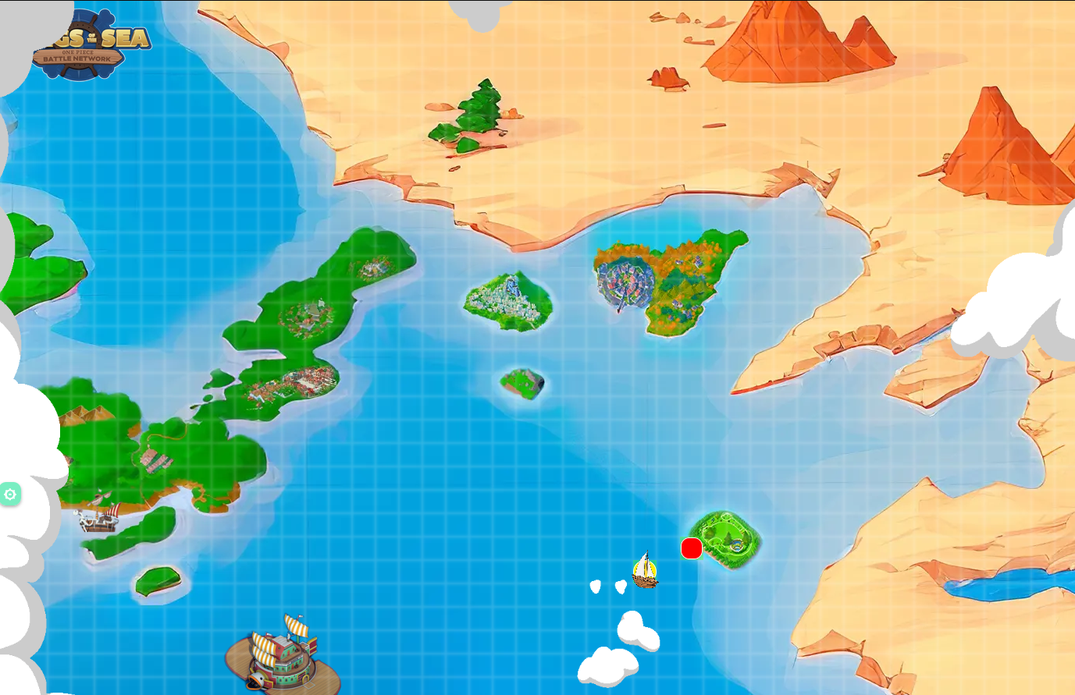

El **Mundo Abierto** es vasto y diverso. Cada uno de los mares del mapa, como el East Blue que puedes observar a la izquierda, está dividido en varios sectores marítimos. Por ejemplo, el East Blue se divide en siete sectores, como se muestra en la imagen superior, puedes ver uno de los sectores.

Cada sector se divide además en cuadrículas, que puedes recorrer con tu barco. Las ciudades y puntos de interés destacados se marcarán con un punto rojo en el mapa.

Cuando estés en una cuadrícula específica (señalada con un punto amarillo que representa tu barco), tendrás acceso a un menú de opciones que te indicará las acciones que puedes realizar en esa ubicación y te proporcionará información relevante. Si estás sobre una ciudad o un lugar accesible (ya sea o no esté marcado con un punto rojo), tendrás la opción de explorar ese lugar desde el mismo menú.

Cuando accedes a un lugar, este puede ser simplemente interactuable o también tener desplazamiento por cuadrículas, ya sea por tierra o mar.

Durante los desplazamientos, puedes encontrarte con enemigos que te intercepten, ya sean otros jugadores o NPCs. Estos encuentros pueden resultar en un combate o tendrás la opción de intentar escapar de ellos.

Además, es posible encontrar tesoros tanto en el mar, flotando, como en tierra firme. Estos tesoros pueden consistir en botines tradicionales o en objetos dejados por otros jugadores.

El East Blue, al igual que el South Blue, West Blue y algunas partes del North Blue, es uno de los mares más tranquilos que rodean la Red Line, la línea de tierra roja que divide el mundo. Sin embargo, una vez que se accede a la Grand Line, la situación se vuelve mucho más peligrosa. Tanto los piratas como los monstruos y el clima hacen que navegar por allí sea extremadamente arriesgado y solo los más fuertes pueden sobrevivir.



La Grand Line está dividida por dos áreas al norte y al sur, conocidas como Calm Belt. Estas regiones se caracterizan por la ausencia total de corrientes oceánicas y vientos, lo que dificulta enormemente la navegación. Además, son zonas donde se anidan los Reyes Marinos, lo que las convierte en barreras naturales altamente efectivas para aquellos que intentan ingresar a la Grand Line. Como resultado, el acceso a la Grand Line representa un desafío considerable y requiere una gran determinación y habilidad por parte de los navegantes.

El tiempo estimado para avanzar entre mapas puede variar por la cantidad de eventos en cada sector marítimo ya que muchos accesos dependen del nivel, rango y distintos objetivos conseguidos.

Con el mundo abierto ante ellos, los jugadores están listos para embarcarse en una emocionante odisea llena de acción, misterio y aventura.

# Sistema de Desarrollo de niveles y estadísticas

Las **estadísticas base** representan los atributos iniciales de tu personaje, sin influencia de equipamiento o consumibles. Solo aumentan al subir de nivel, lo cual se logra acumulando experiencia mediante la realización de misiones, la exploración de nuevos lugares, la recolección de objetos y la derrota de enemigos.

La experiencia obtenida en los combates de abordaje se distribuirá entre todos los participantes. Además, el Capitán siempre recibirá un bono adicional de experiencia por las batallas, incluso si no participa activamente en ellas.

Las **estadísticas modificables** son aquellas influenciadas por equipamientos y consumibles, y pueden aumentarse de diversas maneras, como a través de:

* Equipamiento de armaduras y armas.
* Consumo de frutas del diablo.
* Ascenso a nuevos rangos.

# Sistema Económico

Aquí te explicaré cómo funcionan las diferentes monedas y su valor relativo dentro del juego.

**1. Belly:**



- El Belly (también llamado «beri/beli/berry o berries»), es la moneda principal y más utilizada en el juego. Representa la moneda estándar del mundo de One Piece.

- Se usa para comprar una amplia variedad de bienes y servicios, desde comida hasta armas y barcos.

- El valor del Belly puede variar enormemente, desde pequeñas cantidades para artículos básicos hasta sumas masivas para objetos raros o poderosos.

**2. Puntos OPMYA:**

- Estas monedas, representadas por la imagen de “Monkey D. Luffy”, son de alto valor dentro del juego.

- Se pueden canjear por dinero real fuera del juego, lo que las convierte en una moneda especialmente valiosa.

- Permiten adquirir productos exclusivos dentro del juego que no están disponibles mediante otros métodos de pago.

- En el juego también podrán obtenerse en pequeñas cantidades, siendo así la moneda más demandada que a la misma vez se utilizará en muchos comercios.

- Esta moneda no puede ser comerciada con otros jugadores.

**3. Oro de Wano:**



- El Oro de Wano es una moneda única que se fabrica con el mineral de oro del país de Wano.

- Se utiliza principalmente en el gachapón, donde puedes obtener objetos, armas, armaduras y diferentes premios que pueden provenir de cualquier parte del mundo.

- Debido a las restricciones de comercio impuestas por el Gobierno Mundial, el aislado país de Wano tiene su propia economía interna, por lo tanto, el Oro de Wano es extremadamente raro fuera de sus fronteras.

**4. Black Point:**



- Estas monedas, representando la mismísima oscuridad de "Barba Negra", se obtienen realizando misiones oscuras en el juego.

- Son monedas asociadas con acciones malignas, como destruir ciudades o derrotar a inocentes para favorecer a los piratas.

- Se utilizan para adquirir objetos o habilidades especiales relacionados con el lado oscuro del juego.

- Son valiosas, se puede obtener una gran cantidad de Berries con ellas, ya que pueden canjearse por una cantidad considerable de Berries. Sin embargo, su obtención presenta un desafío considerable, lo que las convierte en un recurso altamente codiciado.

**5. Red Point:**



- Las monedas Red Point, representan al mismísimo "Shanks", que a diferencia de las **“Black Points”**, éstas se obtienen realizando acciones bondadosas y altruistas en el juego.

- Se ganan al salvar a inocentes, derrotar a enemigos malvados o proteger a personas indefensas.

- Se pueden usar para adquirir objetos o habilidades relacionadas con la justicia y la protección de los inocentes.

- Son valiosas, se puede obtener una gran cantidad de Berries con ellas, ya que pueden canjearse por una cantidad considerable de Berries. Sin embargo, su obtención presenta un desafío considerable, lo que las convierte en un recurso altamente codiciado.

**6. Pieza de Barco:**

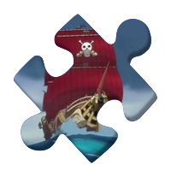

- Estas piezas de puzle, representadas por un dibujo de un barco de los “Piratas de Gold D. Roger”, se utilizan como moneda de cambio para apariencias y también, modificaciones de barcos.

- Pueden obtenerse en gachapones y por el mundo.

- Son muy codiciadas debido a su exclusividad y su capacidad para adquirir valiosos recursos en el juego.

**7. Pieza de Mapa:**



- Las Piezas de Mapa son elementos de puzle que representan fragmentos del vasto mundo de One Piece.

- Se obtienen al completar cadenas de misiones o alcanzar ciertos hitos en el juego.

- Cada pieza desbloquea nuevas áreas y mares en el mapa del juego, lo que permite a los jugadores explorar y descubrir nuevos lugares emocionantes y secretos ocultos.

- Estas piezas están ligadas al jugador y no son comerciables con otros jugadores, ni intercambiables por otro tipo de moneda.

**8. Pieza de RedLine:**

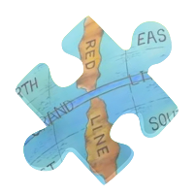- Las Piezas de RedLine son fragmentos de puzle que representan la línea de tierra roja que separa al mundo, estas piezas son especialmente raras y valiosas.

- Se obtienen de manera mucho más difícil que las Piezas de Mapa, a menudo a través de eventos especiales, gachapones o tiendas con una baja probabilidad de adquisición.

- Estas piezas son de gran importancia ya que permiten el acceso a objetos, armas, armaduras y otros premios exclusivos y poderosos dentro del juego.

- Representan un desafío adicional para los jugadores que buscan completar su colección y obtener las mayores recompensas disponibles en el juego.

- Esta pieza es intercambiable por una gran variedad de monedas dentro del juego, proporcionando una cantidad sustancial de cada una gracias a su alto valor.

**Tipos de intercambios disponibles:**

En las principales ciudades del mundo, encontrarás un servicio de cambio de moneda que te permitirá intercambiar monedas equivalentes. A continuación, te proporciono una tabla que muestra las conversiones permitidas:

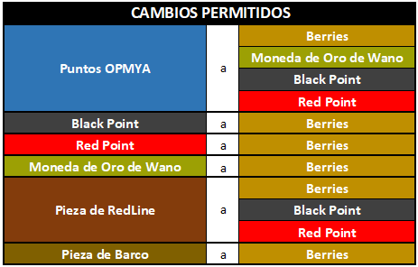

# Sistema de Granjas y Materiales Recolectables

Encontrarás granjas por el mundo que podrás conquistar y apropiarte de sus recursos, o capturar si no tienen dueño.

Las granjas ofrecen una amplia variedad de materiales esenciales para la fabricación de armas, armaduras, objetos y piezas, lo que las convierte en un recurso sumamente valioso para el progreso y la prosperidad en el juego.

Estas granjas generan recursos con el tiempo, pero solo podrás recolectarlos cuando te encuentres en su ubicación.

A medida que mantengas el control de una granja, esta aumentará de nivel hasta alcanzar un máximo de nivel 10, lo que te permitirá recolectar una mayor cantidad de recursos.

El progreso con las granjas es gradual y constante, y si logras defenderlas exitosamente contra ataques de otros jugadores, su nivel de experiencia incrementará en 1 directamente.

Si una granja está bajo tu control, contarás con guardias para protegerla cuya cantidad y poder dependerán de tu rango actual en el juego.

Si algún otro jugador intenta atacar tus granjas, deberá enfrentarse a tus guardias. Es importante tener un poderoso ejército para derrotar a estos intrusos y proteger tu territorio de recolección.

Si tus guardias logran repeler a los invasores, bloquearán la granja y enviarán una alerta a todas las demás en el mundo, advirtiendo sobre el atacante y sus puntos débiles, lo que prevendrá futuros ataques de ese jugador por un día completo.

# Sistema de Tipo de Clases a elegir

Al iniciar tu viaje, se te presentarán **dos clases entre las cuales elegir**, y tu selección influirá significativamente en el desarrollo de tu travesía. Optar por un bando determinará las variaciones en tu camino, ofreciéndote objetivos únicos, ventajas específicas de clase y niveles de reputación distintivos. Una vez que tomes una decisión, la opción alternativa quedará inaccesible, pudiendo ser desbloqueado en un largo futuro:

**Pirata:** Al elegir ser pirata, te transformas en un rebelde a ojos del mundo, enfrentando oposición por doquier. No obstante, posees la libertad total para decidir quiénes serán tus amigos y tus rivales. Asumir la identidad de pirata significa abrazar una existencia de libertad plena y toma de decisiones propias, aunque tus elecciones puedan provocar el enfado y la persecución por parte de la Marina. Estás al mando de tu propio destino, moldeado por las decisiones que tomes y las acciones que emprendas en estos mares inmensos. Persiguiendo el legendario One Piece, te enfrentarás a incontables desafíos en busca del tesoro más grande jamás conocido.

## Beneficios como Pirata:

* **Búsqueda de Tesoros**: Capacidad especial para encontrar tesoros ocultos o artefactos raros. Podrían tener una mayor probabilidad de encontrar ítems valiosos.
* **Libertad de Navegación**: Aumento de un 15% la velocidad de traslado por defecto al explorar áreas peligrosas, simbolizando la naturaleza aventurera de los piratas.
* **Entrenamiento sobre Haki acelerado**: Acceso a entrenamiento especial para el desbloqueo y mejora del Haki, lo que puede ofrecer ventajas en combate como la capacidad de golpear a usuarios de frutas del diablo intangibles o prever movimientos del oponente antes que otras clases.
* **Economía Pirata y Mercado Negro**: Acceso a un mercado negro donde solo los piratas pueden comprar bienes raros, incluyendo artículos prohibidos o altamente valiosos que no están disponibles para los marines.
* **Interceptar Frutas del Diablo:** Los piratas poseen una mayor capacidad para hallar y apropiarse de Frutas del Diablo en comparación con otras clases.
* **Diseño de Jolly Roger Personalizado**: Este beneficio permite a los piratas crear y personalizar su propia bandera Jolly Roger, un símbolo icónico que representa su identidad y espíritu rebelde en los mares. Al diseñar tu bandera, puedes escoger entre una amplia gama de símbolos, colores y motivos que reflejen la esencia de tu tripulación, tus valores o tus temibles logros. Este estandarte no solo servirá como un distintivo visual de tu nave y tus dominios, sino también como una declaración de tus intenciones, temores y leyendas a otros piratas y facciones en el vasto mundo.
* **Dominio Territorial:** Para establecer su dominio, los piratas deben emprender expediciones a lo largo de la Gran Line y otras zonas, en busca de ciudades e islas por someter. Descubiertos estos territorios, los piratas tienen la tarea de retar la autoridad vigente a través de enfrentamientos bélicos o completando misiones específicas que desestabilicen el poder existente. Algunas localidades exigirán la colaboración de múltiples flotas (de 2 a 4) para su subyugación.

Tras la conquista, los piratas optarán por un modelo de gobernanza basado en el comercio o la defensa:

* + **Comercio:** Las ciudades e islas bajo nuevo dominio generarán ingresos continuos de beli, procedentes de comisiones impuestas a los residentes locales y trabajos forzosos.
  + **Defensa local:** Mejora las fortificaciones de la zona y permite que dichas defensas, en caso de repeler con éxito un ataque, capturen botines de los asaltantes. Las recompensas acumuladas se resguardarán en un tesoro comunal, accesible únicamente por los conquistadores del territorio.

También podrás reconquistar otros lugares conquistados por piratas, tras demostrar tu poder con la reconquista derrotando a antiguos piratas de la región, tendrás un beneficio extra de gobernanza a parte de los dos anteriores:

* + **Héroe**: Los residentes locales te trataran como un héroe el cual trabajaran para ti sin necesidad de impuestos y aparte de otorgarte belis, te otorgaran objetos que consigan regularmente al tesoro comunal del lugar.

**Marine:** Al enlistarte en la Marina, juras proteger el orden y hacer cumplir la justicia en un mundo azotado por la piratería. Eres el bastión contra el caos, respetado por muchos, pero también blanco de aquellos que desafían la ley. Tu compromiso con la justicia te lleva a enfrentarte a los piratas y a cualquier fuerza que perturbe la paz. La senda del marine es una de disciplina, honor y, a veces, sacrificios difíciles. Tus acciones no solo determinan el destino de aquellos a quienes persigues, sino también el equilibrio del poder en los mares.

## Beneficios como Marine:

* **Técnicas de Rokushiki**: Entrenamiento en técnicas de Rokushiki, ofreciendo habilidades especiales de combate cuerpo a cuerpo exclusivas para los marines.
* **Fortalezas y Bases**: Acceso a fortalezas y bases marinas para reparaciones, reabastecimiento o como puntos de viaje rápido, representando la infraestructura de los marines.
* **Recompensas de Justicia:** Bonificaciones extras al finalizar exitosamente tareas enfocadas en la captura de piratas y tripulantes buscados o la restauración de su autoridad sobre una isla que había caído bajo el dominio pirata, restableciendo el orden y la ley en la región.
* **Acceso a arsenal del gobierno:** Facilita el acceso a un máximo de dos armas proporcionadas en préstamo por el gobierno, permitiéndote elegir de un catálogo que corresponde a tu rango actual, incluyendo opciones de armamento de Kairōseki. Estas armas no son comerciables por parte del usuario. En caso de extravío, deberás cubrir una penalización financiera para recuperar el privilegio de acceder al arsenal nuevamente.
* **Reclutamiento Estratégico**: Como miembro de la Marina, tendrás acceso exclusivo a un catálogo de tripulantes y especialistas listos para ser contratados, organizado específicamente según tu rango actual. Este beneficio te permite fortalecer tu equipo con aliados competentes, desde expertos tácticos hasta médicos de combate, asegurando que tu tripulación se complemente perfectamente con tus necesidades operativas y estratégicas. A medida que asciendas en rango dentro de la Marina, el catálogo se expandirá, ofreciéndote opciones más avanzadas y especializadas para reclutar, lo que te permitirá enfrentar desafíos más difíciles con un equipo altamente capacitado a tu lado.
* **Captura de Miembros de la Tripulación:** Los marines poseen la capacidad de capturar a miembros de tripulaciones piratas equivalentes al número de esposas disponibles en su inventario tras vencer a sus enemigos. Para aquellos tripulantes que sean usuarios de frutas del diablo, se requiere el uso de esposas de Kairōseki. Una vez capturados, los marines deben trasladar a los prisioneros a una fortaleza marine próxima dentro de un plazo específico; de lo contrario, el prisionero se fugará, y según el rango del prisionero, podrá irse robando algunas de tus pertenencias.

Al entregar al tripulante en una fortaleza, el marine obtendrá una recompensa proporcional al poder del miembro de la tripulación apresado.

En el caso de que el tripulante logre escapar, este retornará a la ciudad donde se encontraba antes de su reclutamiento.

Por otro lado, el capitán que ha perdido a su tripulante tiene la oportunidad de emboscar al navío marine que transporta a su compañero capturado y recuperarlo mediante un nuevo enfrentamiento mientras se dirigen a la base marine.

Si el intento de interceptación falla, se anunciará a través de un boletín de noticias la localización de la base marine donde se encuentra retenido el tripulante, ofreciendo la posibilidad de organizar un rescate. Esta misión de rescate podría requerir de una flota considerablemente grande o poderosa para enfrentar el desafío.

Tras un rescate exitoso, el tripulante se reincorporará a tu tripulación si hay espacio disponible; de lo contrario, regresará a la ciudad de origen previo a su contratación.

* **Facultad para Activar el Buster Call:** Otorgada únicamente a los de rango Almirante en adelante. Esta facultad se puede solicitar por un alto costo en belis desde cualquier fortaleza marine. Si alguien ha utilizado la búster call antes, deberá esperar un tiempo para poder volver a solicitar su llamada, ya que los barcos del ataque deben volver del viaje a su origen.

Esta facultad te permite desencadenar la Buster Call, un acto de dominación total donde se convocan múltiples naves bélicas para aniquilar por completo cualquier forma de amenaza. Este recurso formidable se destina a la anulación de islas bajo el dominio pirata, que son vistas como una seria amenaza para la estabilidad global, facilitando así el renacimiento del orden y la aplicación de la ley en dicho territorio.

En el caso de simplemente recuperar un territorio, es posible que piratas logren huir, sustrayendo consigo los tesoros de la comunidad para evitar su captura por la Marina. Sin embargo, al optar por la destrucción total mediante la Buster Call, no necesitarás iniciar un combate con el defensor, y se garantizará la destrucción e incautación de dichos tesoros por parte del ejecutante al rodear el lugar, asegurando que los bienes intentando ser salvados por los piratas sean confiscados durante la demolición del sitio.

En un futuro lejano, se podrán desbloquear nuevas clases que harán el mundo más peligroso y distintivo:

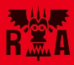**Revolucionario** (Objetivos de clase tomando referencia a “**Monkey D Dragón**” personaje Criminal más buscado que forma un ejército para el forzar el desmantelamiento del Sistema del Gobierno Mundial).

 **Caza-Recompensas** (Objetivos de clase tomando referencia a “**Trafalgar Law**” que en su ruta como pirata tuvo que ser caza recompensas para llegar a convertirse en un gran Sichibukai)

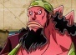**Gyojin Renegado** (Objetivos de clase tomando referencia a “**Fisher Tiger**” Raza Pez-Humanoide del fondo del mar que lucha por que su raza viva en paz e igualdad con el resto de razas en la superficie)

**Dragón Celestial** (Objetivos de clase tomando referencia a “**Mjosgard**” Noble descendiente de los reyes que formaron el Gobierno Mundial, que, con su poder político debido a acontecimientos ocurridos, decide cubrir a los Gyojin en sus conflictos de la superficie)

Mientras avanzas en la historia o terminas la historia de una clase permitirá seguir subiendo niveles, haciendo misiones globales y diarias, eventos JcJ (Jugador vs Jugador), equipamiento, mejoras, etc. Y desbloqueará el acceso a otra clase para completar la ruta histórica de todos los personajes nuevos que se van añadiendo y tener todas las clases equipadas, pudiendo así disfrutar de las jugabilidades distintas, estéticas y beneficios de cada clase.

# Sistema de Barcos y desplazamientos

# Sistema de Reclutación de Tripulantes

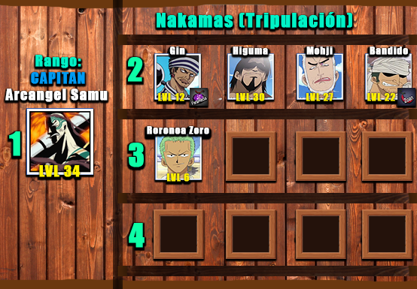

# Poder de las Frutas del Diablo

Las frutas del diablo llamadas “Akuma no Mi” son frutas místicas que se encuentran en el mundo de *One Piece* y pueden otorgar al consumidor uno de los muchos tipos, interesantes y extrañas habilidades en función de la fruta que se coma con la consecuencia de perder la habilidad nadar al debilitarle el alto contacto del agua, y toda materia que emita energía concentrada del mar.

**Funcionalidad en el Juego de estas frutas:**

* + Estas frutas solo podrán ser consumidas 1 por tripulante que dispongas, otorgándole habilidades en combates de abordaje.
  + Habrá tres categorías de frutas. Las categorías 1 y 2 consistirán en copias de las frutas originales creadas por un autor desconocido, identificadas con un 99 en su dorso. Por otro lado, las frutas de la categoría 3 serán las frutas originales y únicas del juego, sin ninguna marca distintiva.
  + Estas frutas otorgarán una cantidad de habilidades especiales para los combates según la categoría que hayas consumido, se conseguirán más habilidades al subir de nivel la fruta con su entrenamiento.
  + A nivel 6 permitirá el uso del despertar de la fruta, que reemplazará tus habilidades actuales, por habilidades mas poderosas durante ese combate.
  + Tienes un 0.10% de probabilidad de caer al mar debilitado al instante, si combates mientras navegas.
  + Podrás acumular un máximo de 1 Fruta en tu inventario incrementando la cantidad en 2 si subes a Rango de clase [Categoría 2] y en 3 si subes a Rango de clase [Categoría 3] esto evitará la avaricia por saquear todas las frutas del diablo de 1 jugador si dispone de muchas y a muchos jugadores en el mismo momento.

**Tipos de fruta y efectos distintos:**

Existen aproximadamente +200 frutas avistadas en la serie, de las cuales se dividen en 5 tipos de frutas, estos tipos tendrán las siguientes características dentro del juego:

**Tipo [Paramecia]:** Son las más comunes, alteran el cuerpo del tripulante que la haya consumido o le da un tipo de habilidad en específico, muchas son raras y “solo” se podrían nombrar como “Súper humanas” (ejemplos en la serie: desde transformarse en un hombre de Goma, de Diamante o Resorte, hasta funciones inexplicables como poder dividir su cuerpo en trozos o poder abrir puertas en cualquier lugar hasta en el aire para transportarse), ésta fruta al consumirla aparte de otorgar estadísticas al usuario, tendrá habilidades pasivas.

**Tipo [Zoan]:** Comunes, pero no tanto como las Paramecia, aunque además existen otros subtipos como Zoan Mitológicas y Zoan Prehistóricas que son mucho más raras. Permite al tripulante transformarse en un animal, por lo tanto, le otorgará habilidades de ataque según el animal que te transforme (ejemplos en la serie: Hombre Lobo, Jirafa, Koala, Rinoceronte, etc.), ésta fruta al consumirla aparte de otorgar estadísticas al usuario de potencia según el animal, cambiará el aspecto físico, tendrá habilidades pasivas.

**Subtipos de Zoan:**

**Zoan Prehistórica:** Son raras de encontrar, transforma al tripulante en un animal prehistórico (ejemplos en la serie: Tiranosaurio Rex, Mamut, etc.), estas frutas son mucho más poderosas debido a que un dinosaurio es mucho más fuerte que cualquier animal actual, por lo tanto, incrementará aún más las estadísticas de combate que las Zoan Normales.

**Zoan** **Mitológica:** Es la fruta más rara de encontrar, incluso más difícil que una de tipo Logia, transforma al tripulante en una bestia mitológica (ejemplos en la serie: Fénix, Gran Buddha dorado.), estas frutas incrementarán aún más las estadísticas de combate que las Zoan Prehistóricas, y tendrán habilidades pasivas individuales por clase de fruta al ser tan pocas y misteriosas de su especie.



**Tipo [Logia]:** Son las más raras de encontrar (Excluyendo a las Zoan Mitológicas), transforma al tripulante en un elemento. Desde el momento en que son comidas las frutas Logia, la persona es completamente humana en su estado normal. Sin embargo, el usuario de una fruta Logia pueden convertir su cuerpo completo o parcialmente en su elemento si lo desean, además de crear y controlar el elemento a su antojo (ejemplos en la serie: Hombre de Fuego, Electricidad, Hielo, etc.). Estas frutas del diablo no se limitan a los elementos clásicos: fuego, agua, tierra o aire; también están incluidos estados físicos, como el humo, la arena o la oscuridad, por lo tanto, incrementarán aún más las estadísticas de combate que cualquier tipo de fruta (excluyendo a las Mitológicas), y tendrá habilidades pasivas.

**Lore no cannon sobre las Frutas del Diablo “Los clones del Germa 66”:**  
  
En el complejo y despiadado universo de One Piece, el Germa 66, conocido por su avanzada tecnología y ambición sin límites, emprende una de las iniciativas más audaces y revolucionarias hasta la fecha: la concepción de las frutas SMILE mejoradas, bajo la emblemática "Operación Nuevo Amanecer". Bajo la dirección del visionario Judge, este proyecto aspira a trascender las restricciones inherentes a las frutas SMILE originales, buscando no solo incrementar significativamente su tasa de éxito sino también diversificar los poderes concedidos para abarcar los tres tipos de Frutas del Diablo: Zoan, Paramecia y Logia.

Ante este monumental desafío, el equipo de élite del Germa 66, encabezado por Vinsmoke Ichiji y con el apoyo crucial de Reiju, opta por una ruta controversial: la utilización de clones humanos en una serie de experimentos pioneros. Esta estrategia, aunque éticamente cuestionable, cataliza el desarrollo y culmina en la creación de las primeras frutas efectivas. Estas no solo representan un salto cualitativo respecto a las SMILE, sino que también se distinguen por llevar el emblema "66" del Germa, marcando su origen y la magnitud de su poder.

No obstante, la brillantez del Germa 66 pronto despierta las sombras de la codicia y la envidia, desatando una cadena de eventos imprevistos que alteraría su curso histórico. Un audaz asalto marítimo resulta en el robo de numerosos cargamentos repletos de estas preciadas frutas, dispersando miles de ellas a lo largo y ancho de los mares. A pesar de que la receta secreta para su fabricación permanece bajo resguardo, las frutas marcadas con el "66" ahora se encuentran esparcidas globalmente, aguardando ser descubiertas por aquellos lo suficientemente valientes o fortuitos.

La repercusión de estos robos es vasta e inmediata. Con las frutas caídas en manos de destinos aleatorios, el Germa 66 no solo lamenta la pérdida de su creación, sino que también se enfrenta a la posibilidad de un caos sin precedentes desatado por el uso indiscriminado de tales poderes. La decisión de emplear clones humanos en las etapas iniciales, aunque esencial para el éxito preliminar, plantea ahora serias reflexiones éticas y morales, erosionando la unidad interna del Germa 66.

Este episodio se inmortaliza como una leyenda en el mundo de One Piece, simbolizando tanto la cúspide de la innovación como las impredecibles consecuencias de la ambición desmedida. Las frutas adornadas con el "66" sirven de constante recordatorio del vasto potencial de la ciencia del Germa 66 y cómo la sed de poder puede resonar con efectos que rebasan los confines de la imaginación, transformando no solo el destino de sus creadores sino también el equilibrio global.